Den afrikanska elefanten.

– Den största och kraftigaste med också den fredsammaste och godmodigaste landlevande däggdjuret.

Storlek:
Tjurarna väger något mer än vad korna gör.
Vikten ligger kring 6 ton och deras mankhöjd är till 3 meter. Hos korna är mankhöjden något mindre och likaså vikten.

Fortplantning:
Könsmognad: 14-15 år, därefter är de könsmogna.
Parningstid: viken dag året om är de parningsvilliga.
Dräktighetstid: en elefant är dräktig i ca 22 månader.
Antal ungar: vanligast är att de får en var men tvillingar är vanliga.
Ålder: dessa djur lever relativt länge, uppemot 70 år.

Under själva parningsakten ”kelar” kon och tjuren med varandra med snablarna för att visa tillgivenhet.
Och efter 22 månader föds förmodligen en kalv som väger i runda slängar 110 kg och når kon till knäna då hon står upp.
Denna kalv kommer att dia kon i ca 2 år, men ofta blir det mer.
Kalven får stanna kvar i familjen även då kon får sin nya kalv efter ca 4 år. Ibland kan kon ha två eller tre kalvar i släptåg då hon föder sin tredje eller fjärde kalv.
I elefantflockarna finns det mycket vilja och vänskap. Äldre honor passar andra honors ungar då de badar eller sover.

Levnadssätt:
Elefanter lever samman i stora flockar, där korna tar hand om ungarna och de äldre elefanthannarna lever ensamma utanför flocken. Elefanter lever i en rangordning och det är den äldsta erfarnaste honan som leder flocken. Under henne är de yngre honorna med kalvar. Då tjurkalvarna kommer upp i könsmogen ålder körs de i väg och lever i sk ”ungkarlsgrupper” och får endast tillträde då de växt till sig och en hona är parningsvillig. Därefter körs den iväg igen.
Elefanter är sammansvetsade med starka familjeband och om någon i flocken, som består utav släktmedlemmar, skulle dö, sörjer det den avlida ungefär som oss. De begraver den med kvistar och löv och spenderar många timmar hos den avlidna.
Elefanter är också väldigt modiga djur, om något skulle hända en närstående till dem, är de där fort för att hjälpa till och beskydda.

Förekomst:
De lever i de större delen av Afrika, framförallt söder om Sahara, Afrikas största öknen.
För att finna dessa fredliga djur bör man vara vid ett vattenhål. Den är så pass anpassningsbar att den kan leva runt om i Afrika trots alla klimatförändringar, men den behöver alltid tillgång till ett vatten hål där den kan både bada och dricka. Elefanter älskar att bada och gör det så ofta de kan, men då det är torkperiod nöjer de sig med att duscha sig själva med att ta upp vatten i snabeln och spruta det över kroppen på sig själva eller en annan. För att undvika de irriterande flugorna och insekterna som annars skulle ha irriterat deras hud ännu mer, slänger de sand över kroppen efter varje vattenbad, så att de bildar ett slas skydd för insekter och solens varma och farliga strålar.

Kommunikation:
Elefanter har ett litet annorlunda språk. Då de betar eller badar kommunicerar de med ett brummande ljud som kommer ifrån näshålan, snabeln och halsen. Förr trodde man att det var ett magljud, men nu vet man bättre. Om ljuder blir högt och gällt vet man att de är någon elefant som antingen varnar eller är ilsken på något rovdjur eller en artfrände.
Om en ilsk elefant anfaller är det ofta bara för att i sista stund vika av eller för att hota. Dock endast om djuret som blivit utsatt inte tagit de tidigare varningar som kan vara att elefanten kastar sand eller kastar med snabeln upp mot huvudet.

Föda & jakt:
Vid 70 års ålder dör nästan alla elefanter. Och deras död är ingen barmhärtig död. De flesta dör nämligen av svält eftersom att de slitit ut alla sina få tänder och kan därför inte längre mala sönder sin föda.
Snabeln som de använder som ett redskap att få tag på föda med, kan inte hjälpa till här.

Elefanter är helt och hållet vegetarianer och äter stora mängder gräs, löv, kvistar & en del frukter. De äter helst vid gryning, skymning eller på natten. Allt för att undvika den kväljande värmen om sommaren.
De kan äta upp i mot 225 kg växtmaterial om dagen samt 136 liter åt gången.
Då det är torkperiod kan de gräva fram vatten åt sina egna och andra djur i uttorkade vattenhål.

Skyddsåtgärder:
Elefanterna, framförallt den afrikanska, är fridlysta. Många jagar trots att det är förbjudet. Bara i Kenya har stammen med den afrikanska elefanten minskat från 150 000 till 30 000. Djurvårdarna är helt hjälplösa. De avancerade maskingevär som nu finns ute i handeln står de försvarslösa mot.

Speciella egenskaper:
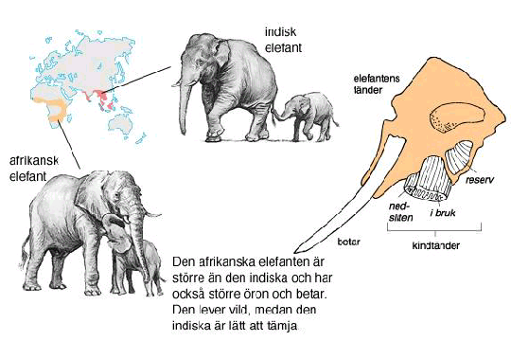
Som vi alla vet har elefanter en snabel som agerar som ett redskap att både plocka mat med och suga upp vatten med. Det främsta som den används till är att den fungerar som en andra mun för elefanterna.

I elefanternas mun finns det väldigt få tänder. Fyra stycken åt gången som byts högs fem gånger per livstid. De finns en i varje käkhalva samt två betar som är vad man kallar förlängda framtänder.

Öronen används naturligtvis för att lyssna men elefanter har ytliga blodkärl i öronen och dessa sänker kroppstemperaturen då elefanterna fläktar med dem. De ger svalka åt hela kroppen eftersom att deras öron är så stora.

Deras fötter är mjuka på undersidan och är ungefär som en kudde. Detta gör att de kan ta sig fram näst intill ljudlöst. En enda elefant kan gå ca 80 km på bara en dag och i en takt på 8-9 km/h. Samtidigt som de går kan de både äta och umgås med andra elefanter så som deras ungar.

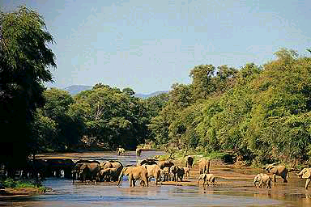

Honungsbi.

- Där det finns det blommor finns det bin.

Storlek:
Det är drottningen i samhället som lägger äggen. I en och samma stack kan det finnas upp emot 1500 ägg om dagen och det tar enbart 3 dagar för dem att kläckas om de blivit befuktade.
Blir de inte befruktade kallas de för drönare, vilket innebär att de är en hane. Blir de däremot honor kallas de arbetare.
Tre dagar efter att drottningen lagt äggen kläcks dom, men dock inte alla.
det under hela sin uppväxt blir de till drottningar.
Men skulle de få honung och pollen istället blir de till arbetare eller drönare.
Efter ca 8 dagar är larverna fullvuxna och har då ömsat skinn flera gånger. Då den är fullvuxen spinner den en kokong av silke som den sedan förpuppar sig i. därefter sätter arbetarna ett tunt lager vax över öppningen som biet måste ta sig ur då den är färdig och ska kläckas.

Levnadssätt:
Det är arbetarbina som sköter om inne i kupan. Under sina tre första levnadsdagar t sköter om städningen och vid fyra dagars ålder fram tills de är tio dagar, sköter de om matningen till larverna som oftast består av honung eller pollen för arbetarbin eller drönare eller honungsgelé för drottningar. Efter att de levt i tio dagar får de som arbetsuppgift att tillverka vax och att bygga celler i kupan. Och sedan vid från dag 16 arbeta med att ta emot nektar och pollen från andra arbetare.
Därefter vaktar de ingången en liten period på några dagar. Sedan är de riktiga arbetare som är ute med alla andra arbetare som samlar pollen och nektar.
Om de istället skulle bli matade med drottninggelé från en tredje dagen skulle de bli drottningar som sedan dödar den gamla drottningen ifall hon inte flytt därifrån med arbetarbina. Ofta förekommer det att den förstfödda drottningbiet dödar de andra drottningsbina
innan de ens är kläckta.

Bin lever i stora samhällen och drottningen blir upp emot 7 år medan drönare och arbetare bara blir 4-5 veckor.
All aktivitet kretsar kring drottningen som är i centrum av kupan. Och bara i ett samhälle kan de finnas mellan 40 000-70 000 bin.

